双葉の市 春場所 出品者募集中！

双葉の市では、地元の方が出品する農産品や加工品、手芸品などを販売します！
出品は1つからでも可能です！
この機会にぜひ出品してみませんか？

開催日時：令和4年3月13日（日） 午前10時～午後1時
申込み締め切り：３月９日（水）１７時まで

申込方法：裏面にある出品申込書に必要事項を記入して、市役所観光・ブランド課か双葉の里まで直接提出、もしくは郵送、FAXも可能です。
詳細・諸注意
・右記の紙に必要事項を記入し、商品に貼りつけてください。
（郵送、FAXでお申込いただいた方へは後日お送りします）
・商品は当日８時～９時までに双葉の里に持ってきて、ご自身で並べていただきます。
＜値札サンプル＞
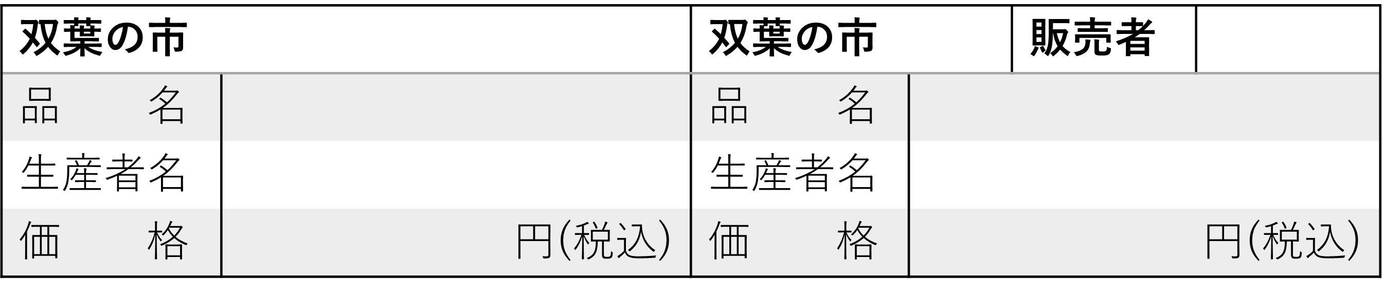
・屋外販売のため、常温で販売できるものに限ります。
・万が一売れ残った場合はお持ち帰りいただきます。
・売上金は当日１５時に直接お渡しします。
・販売手数料として売り上げの10％を双葉の里がいただきます。
・品目及び出品の状況により、出品をお断りさせていただく場合もあります。

主催 双葉の里 （宇佐市下庄２6９）
申込先／問い合わせ 宇佐市観光・ブランド課観光振興係（宇佐市大字上田1030-1）
電話0978-27-8171/ FAX 0978-32-2324

双葉の市出品申込書

申込日 令和 4 年 月 日
令和4年3月13日（日）に開催される双葉の市について、下記の通り申込いたします。

- 出品者情報

フリガナ
個人名またはグループ名
代表者（グループの場合）
住所 | 〒
電話番号
携帯電話番号
FAX番号

- 出品予定の品物 ※屋外販売のため常温商品のみ
当日、下記リスト以外の物を出品されても構いません。

番号 | 品名 | 数量 | 番号 | 品名 | 数量
１ |  |  | 7
２ |  |  | 8
３ |  |  | 9
４ |  |  | 10
５ |  |  | 11
６ |  |  | 12

申込先 ・宇佐市観光・ブランド課観光振興係 住 所：宇佐市大字上田１０３０－１
FAX 番号：０９７８－３２－２３２４
・双葉の里（宇佐市下庄２６９）

